Основная часть проекта планировки территории
для размещения объекта регионального значения Ханты-Мансийского автономного округа – Югры,
«Реконструкция ПС 110/35/6 кВ Заобье (расширение ОРУ 110 кВ до схемы «110-5Н», замена выключателей 110 кВ, разъединителей 110 кВ, ОПУ)»
Масштаб 1:2 000

Чертеж красных линий

Приложение 41
к приказу Департамента строительства
Ханты-Мансийского
автономного округа – Югры
от 24 января 2019 года № 2-нп

Каталог координат характерных точек красных линий
Обозначение характерных точек | Координаты, м
 | Х | Y
1 | 942271.97 | 4358439.98
2 | 942273.84 | 4358489.95
3 | 942099.23 | 4358496.48
4 | 942072.18 | 4358479.20
5 | 942082.46 | 4358458.56
6 | 942085.49 | 4358452.48
7 | 942094.60 | 4358434.19
8 | 942112.98 | 4358445.93
1 | 942271.97 | 4358439.98
Площадь 9694 кв.м.
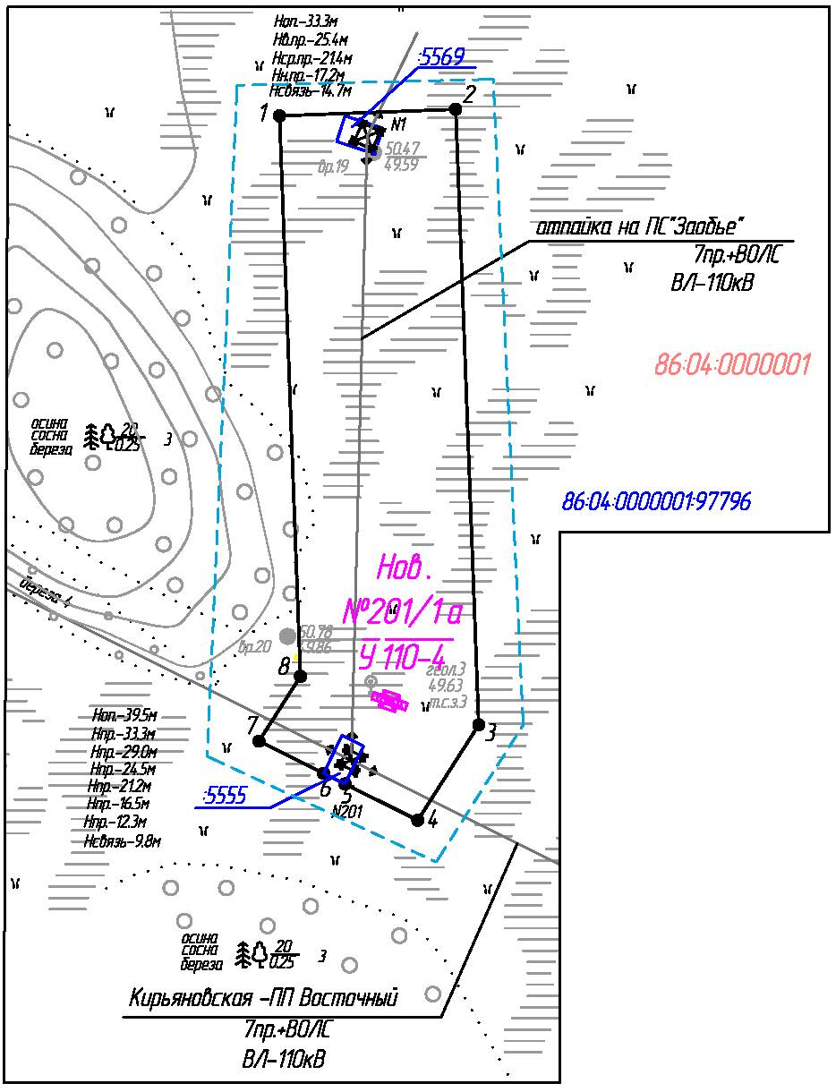

Условные обозначения
 | - | границы территории, в отношении которой осуществляется подготовка проекта планировки
 | - | устанавливаемые красные линии для объекта
 | - | характерная точка устанавливаемых красных линий
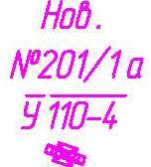 | - | устанавливаемая опора, ее характеристики
 | - | обозначение кадастрового квартала
 | - | граница земельного участка, сведения о котором содержатся в ЕГРН
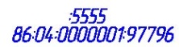 | - | кадастровый номер земельного участка
Основная часть проекта планировки территории
для размещения объекта регионального значения Ханты-Мансийского автономного округа – Югры,
«Реконструкция ПС 110/35/6 кВ Заобье (расширение ОРУ 110 кВ до схемы «110-5Н», замена выключателей 110 кВ, разъединителей 110 кВ, ОПУ)»
Масштаб 1:2 000

Чертеж красных линий

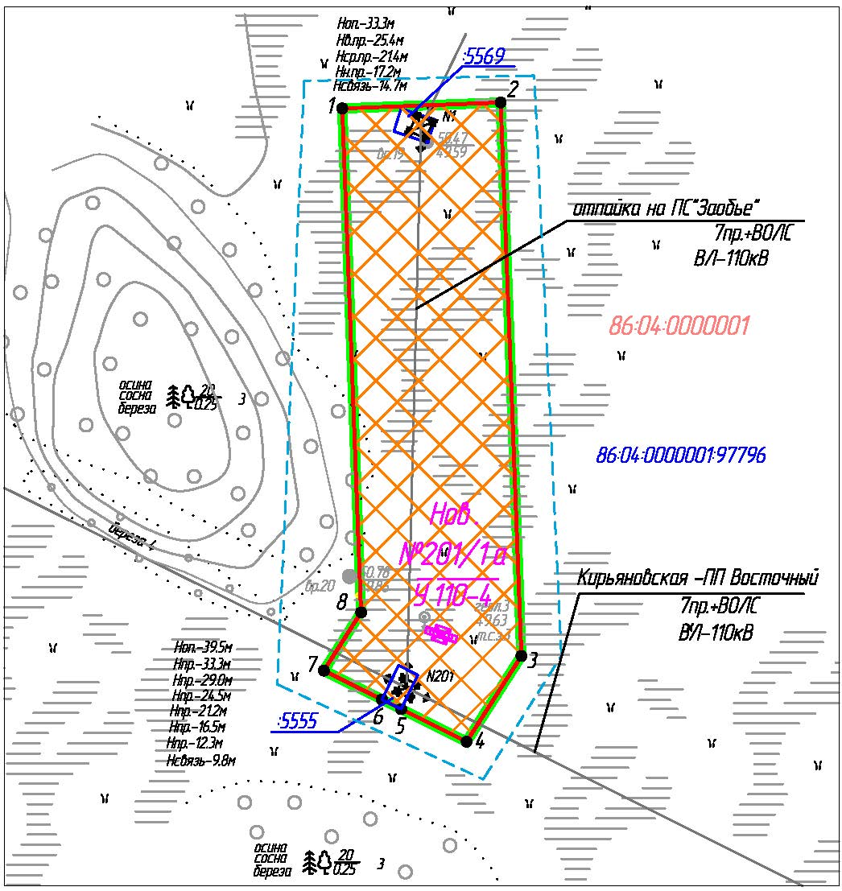
Условные обозначения
 | - | границы территории, в отношении которой осуществляется подготовка проекта планировки
 | - | границы зон планируемого размещения линейных объектов
 | - | зона планируемого размещения линейных объектов
 | - | границы зон с особыми условиями использования территории, подлежащие установлению в связи с размещением линейных объектов
 | - | характерная точка границы зоны планируемого размещения линейных объектов
 | - | устанавливаемая опора, ее характеристики
 | - | обозначение кадастрового квартала
 | - | граница земельного участка, сведения о котором содержатся в ЕГРН
 | - | кадастровый номер земельного участка

Основная часть проекта планировки территориидля размещения линейного объекта региональногозначения Ханты-Мансийского автономного округа - Югры
"Обустройство Локосовского месторождения. Куст скважин №130".
Землепользователь ОАО "Славнефть-Мегионнефтегаз"
Масштаб 1:5000

Приложение 42
к приказу Департамента строительства Ханты-Мансийского
автономного округа – Югры
от 24 января 2019 года № 2-нп

Положение о размещении объекта регионального значения Ханты-Мансийского автономного округа – Югры
«Реконструкция ПС 110/35/6 кВ Заобье (расширение ОРУ 110 кВ до схемы «110-5Н», замена выключателей 110 кВ, разъединителей 110 кВ, ОПУ)»

Наименование, основные характеристики (категория, протяженность, проектная мощность, пропускная способность, грузонапряженность, интенсивность движения) и назначение планируемых для размещения линейных объектов

Проект планировки территории (далее - Проект) для линейного объекта «Реконструкция ПС 110/35/6 кВ Заобье (расширение ОРУ 110 кВ до схемы «110-5Н», замена выключателей 110 кВ, разъединителей 110 кВ, ОПУ)» (далее – Объект) предусматривает реконструкцию линейного объекта:
- ВЛ 110 кВ Кирьяновская-Заобье с отпайкой на ПС Ермаковская.
В проекте предусматривается изменение способа подключения к сети на шлейфовый заход с разрезанием ВЛ 110 кВ Кирьяновская – ПП Восточный-2 и отсоединением ПС Заобье от ВЛ 110 кВ Ореховская – ПП Восточный.

Таблица 1

Технико-экономическая характеристика линейного объекта

Линейный объект | Параметры объекта | Ориентировочная протяженность по проекту планировки, м | Точки подключения
ВЛ 110 кВ Кирьяновская-Заобье с отпайкой на ПС Ермаковская | Опора №201/1а У110-4 | 180 | опора №1 ВЛ-110 кВ отпайки на ПС Заобье» - опора №201 ВЛ-110кВ Кирьяновская – ПП Восточный

В соответствии с техническим заданием на проектирование объекта реконструкция проводится в следующей последовательности:
- с отключением ВЛ 110 кВ Кирьяновская - ПП Восточный устанавливается новая опора У110-4 в сторону ПС 110 кВ Заобье на расстоянии 20 м от опоры №201 УС110-8;
- на опоре №201 разрезаются шлейфа ВЛ 110 кВ Кирьяновская – ПП Восточный через новую опору монтируются провода с образованием ВЛ 110 кВ Кирьяновская-Заобье и первый от опоры №201 пролёт ВЛ 110 кВ Заобье - ПП Восточный;
- включается ВЛ 110 кВ Кирьяновская-Заобье;
- с отключением ВЛ 110 кВ Ореховская – ПП Восточный отрезаются провода отпайки и монтируются в пролёт на новую опору с образованием ВЛ 110 кВ Восточный-Заобье.

Для молниезащиты реконструируемого участка отпайки предусматривается подвеска на ВЛ грозозащитного троса марки
ГТК20-0/50-09,1/60.

Для пролётов с новыми проводами и тросами и на новых опорах выполняется защита от вибрации, заземляющие устройства.

Перечень субъектов Российской Федерации, муниципальных районов, городских округов в составе субъектов Российской Федерации, перечень поселений, населенных пунктов, внутригородских территорий городов федерального значения, на территориях которых устанавливается зона планируемого размещения линейного объекта

Зона планируемого размещения проектируемого объекта находится на землях лесного фонда Мегионского лесничества (Куль-Еганское участковое лесничество, Куль-Еганское урочище) в квартале 64 выдел 36, выдел 43 и на землях промышленности Нижневартовского района Ханты-Мансийский автономный округ – Югры.

Перечень координат характерных точек границ зон планируемого размещения линейных объектов

Координаты характерных точек границ зоны планируемого размещения совпадают с установленными красными линиями проектируемого объекта.
Координаты границ земельных участков, необходимых для размещения проектируемого объекта, в графических материалах определены в местной системе координат Ханты-Мансийского автономного округа – Югры МСК-86.

Таблица 2

Координаты характерных точек границ зоны планируемого размещения

Обозначение характерных точек | Координаты, м
 | Х | Y

1 | 2 | 3
1 | 942271.97 | 4358439.98
2 | 942273.84 | 4358489.95
3 | 942099.23 | 4358496.48
4 | 942072.18 | 4358479.20
5 | 942082.46 | 4358458.56
6 | 942085.49 | 4358452.48
7 | 942094.60 | 4358434.19
8 | 942112.98 | 4358445.93
1 | 942271.97 | 4358439.98
Площадь 9694 кв.м.

Перечень координат характерных точек границ зон планируемого размещения объектов, подлежащих переносу (переустройству) из зон планируемого размещения линейного объекта

Проектом планировки территории линейные объекты, подлежащие переносу (переустройству) из зон планируемого размещения линейных объектов, не предусматриваются.

Предельные параметры разрешенного строительства, реконструкции объектов строительства, реконструкции объектов капитального строительства, входящих в состав линейных объектов в границах зон их планируемого размещения

Из проектных решений, прописанных в разделе проектной документации «Сведения об инженерном оборудовании, о сетях инженерно-технического обеспечения, перечень инженерно-технических мероприятий, содержание технологических решении» следует, что площадь застройки под опорой будет составлять 54,1 кв.м.
Площадь под существующими опорами составляет 130 кв.м.
Таким образом, максимальный процент застройки территории, в границах которой будет размещена ВЛ 110 кВ, определен как: площадь под опорами, разделенная на площадь отвода территории, необходимой для осуществления реконструкции объекта.
Подставляя вышеприведенные данные, следует, что максимальный процент застройки территории под ВЛ-110 кВ в границах зоны планируемого размещения объекта составляет 1,9%.
Учитывая основные технические характеристики проектируемого объекта, проектом планировки территории определены границы зоны его планируемого размещения.
Таблица 3

Площади земельных участков, необходимые для строительства и эксплуатации линейных объектов

Наименование объекта | Площадь вновь испрашиваемых земель, га | Площадь по земельным участкам, стоящих на кадастровом учете и ранее предоставленных в аренду, га | Зона  застройки, га
«Реконструкция ПС 110/35/6 кВ Заобье (расширение ОРУ 110 кВ до схемы «110-5Н», замена выключателей 110 кВ, разъединителей 110 кВ, ОПУ)» | 0,9526 | 0,0168 | 0,9694

Границы зоны планируемого размещения объекта установлены в соответствии с требованиями действующих норм отвода земель и учтены при разработке рабочего проекта.

Информация о необходимости осуществления мероприятий по защите сохраняемых объектов капитального строительства (здание, строение, сооружение, объекты, строительство которых не завершено), существующих и строящихся на момент подготовки проекта планировки территории, а так же объектов капитального строительства, планируемых к строительству в соответствии с ранее утвержденной документацией по планировке территории, от возможного негативного воздействия в связи с размещением линейных объектов

Осуществление мероприятий по защите сохраняемых объектов капитального строительства (существующих и строящихся на момент подготовки проекта планировки территории) и объектов капитального строительства, планируемых к строительству в соответствии с ранее утвержденной документацией по планировке территории, не предусмотрено.

Информация о необходимости осуществления мероприятий по сохранению объектов культурного наследия от возможного негативного воздействия в связи с размещением линейных объектов

На территории размещения проектируемого объекта, объекты культурного наследия, включенные в Единый государственный реестр объектов культурного наследия Российской Федерации, выявленные объекты культурного наследия и объекты, обладающие признаками объекта культурного наследия, отсутствуют.
Проектируемый объект не попадает в границы территорий традиционного природопользования коренных малочисленных народов Севера регионального значения.

Информация о необходимости осуществления мероприятий по охране окружающей среды

Проектируемый объект расположен вне зон особо охраняемых природных территорий федерального, регионального и местного значения.
Реализация проекта не приведет к загрязнению территории района расположения объекта. Производство строительно-монтажных работ в границах отвода земель, позволит свести к минимуму воздействие на почвы, растительный и животный мир. По окончании строительства объекта предусматривается благоустройство территории и рекультивация земельных участков.
Ущерб окружающей среде может быть нанесен лишь в аварийных случаях, но для их предотвращения предусмотрены все возможные мероприятия в соответствии с требованиями законодательства Российской Федерации.

Информация о необходимости осуществления мероприятий по защите территории от чрезвычайных ситуаций природного и техногенного характера, в том числе по обеспечению пожарной безопасности и гражданской обороне

В проектной документации разработаны разделы по мероприятиям:
по защите территории от чрезвычайных ситуаций природного и техногенного характера, по пожарной безопасности и гражданской обороне, обеспечивающие решение задач по предупреждению и предотвращению данных ситуаций.

Приложение 43
к приказу Департамента строительства
Ханты-Мансийского
автономного округа – Югры
от 24 января 2019 года № 2-нп
Основная часть проекта межевания территории
для размещения объекта регионального значения Ханты-Мансийского автономного округа – Югры
«Реконструкция ПС 110/35/6 кВ Заобье
(расширение ОРУ-110 кВ до схемы «110-5Н», замена выключателей 110 кВ, разъединителей 110 кВ, ОПУ)»
Масштаб 1:2 000

Чертеж межевания территории с отображением границ образуемых и изменяемых земельных участков.

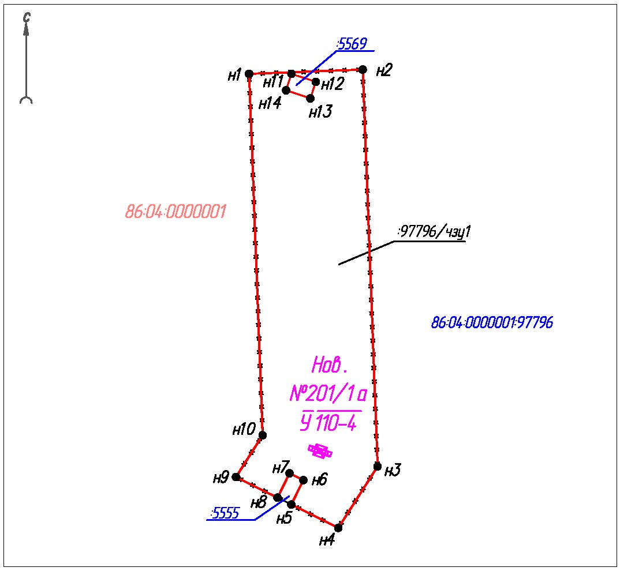
Условные обозначения
 | - | граница части земельного участка, сформированной под объект
 | - | вновь образованная характерная точка границы части земельного участка, положение которой можно определить на местности с достаточной точностью
 | - | граница территории, в отношении которой утвержден проект межевания
 | - | устанавливаемая опора, ее характеристики
 | - | обозначение кадастрового квартала
 | - | граница земельного участка, сведения о котором содержатся в ЕГРН
 | - | кадастровый номер земельного участка
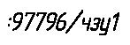 | - | обозначение части земельного участка, сформированной под объект

Основная часть проекта межевания территории для размещения объекта регионального значения Ханты-Мансийского автономного округа – Югры «Реконструкция ПС 110/35/6 кВ Заобье (расширение ОРУ-110 кВ до схемы «110-5Н», замена выключателей 110 кВ, разъединителей 110 кВ, ОПУ)»
Масштаб 1:2 000

Чертеж межевания территории с отображением границ образуемых и изменяемых земельных участков.

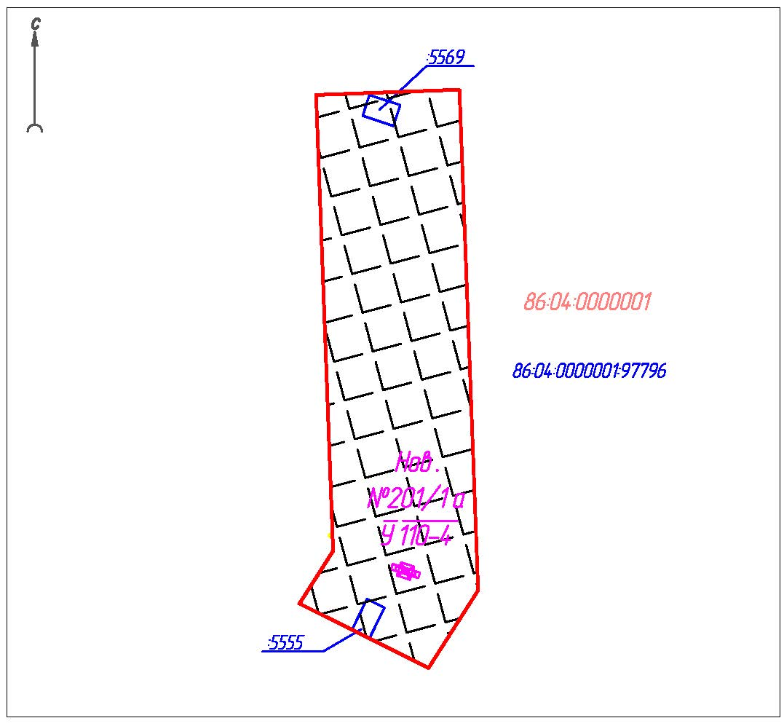

Условные обозначения
 | - | красные линии, устанавливаемые проектом планировки территории
 | - | устанавливаемая опора, ее характеристики
 | - | обозначение кадастрового квартала
 | - | граница земельного участка, сведения о котором содержатся в ЕГРН
 | - | кадастровый номер земельного участка
 | - | место допустимого размещения объекта строительства

Приложение 44
к приказу Департамента строительства Ханты-Мансийского
автономного округа - Югры
от 24 января 2019 года № 2-нп

Текстовая часть проекта межевания территории
для размещения объекта регионального значения Ханты-Мансийского автономного округа – Югры,
«Реконструкция ПС 110/35/6 кВ Заобье (расширение ОРУ 110 кВ до схемы «110-5Н», замена выключателей 110 кВ, разъединителей 110 кВ, ОПУ)»

Перечень и сведения о площади образуемых земельных участков, в том числе возможные способы их образования

Образуемая часть земельного участка для реконструкции линейного объекта, образуется из земель лесного фонда.

№ земельного участка | Испрашиваемая площадь части земельного участка, кв.м | Категория земель
86:04:0000001:97796 | 9526 | земли лесного фонда

Сведения о координатах поворотных точек части земельного участка, формируемой под полосу отвода линейного объекта.

Обозначение характерных точек | Координаты, м
 | Х | Y
1 | 2 | 3
н1 | 942271.97 | 4358439.98
н2 | 942273.84 | 4358489.95
н3 | 942099.23 | 4358496.48
н4 | 942072.18 | 4358479.20
н5 | 942082.46 | 4358458.56
н6 | 942093.19 | 4358463.83
н7 | 942096.22 | 4358457.75
н8 | 942085.49 | 4358452.48
н9 | 942094.60 | 4358434.19
н10 | 942112.98 | 4358445.93
н11 | 942271.97 | 4358458.58
н12 | 942268.43 | 4358469.32
н13 | 942261.16 | 4358466.91
н14 | 942264.71 | 4358456.23
Площадь 9526 кв.м.

Перечень и сведения о площади образуемых земельных участков, которые будут отнесены к территориям общего пользования или имуществу общего пользования, в том числе в отношении которых предполагаются резервирование и (или) изъятие для
государственных или муниципальных нужд

Изъятие земельных участков для государственных и муниципальных нужд для размещения проектируемого объекта не требуется.

Вид разрешенного использования образуемых земельных участков в соответствии с проектом планировки территории

В соответствии с пунктом 13 части 1 статьи 25 Лесного кодекса Российской Федерации вид разрешенного использования образуемым земельным участкам устанавливается - «строительство, реконструкция, эксплуатация линейных объектов».

Целевое назначение лесов, вид (виды) разрешенного использования лесного участка, количественные и качественные характеристики лесного участка, сведения о нахождении лесного участка в границах особо защитных участков лесов.

Подготовка проекта межевания территории осуществляется в целях определения местоположения границ изменяемого лесного участка с кадастровым номером 86:04:0000001:97796 – образование части участка площадью 9526 кв.м.
Характеристика части: Ханты-Мансийский автономный округ – Югра, Нижневартовский район, Мегионское лесничество (Куль-Еганское участковое лесничество, Куль-Еганское урочище) квартал 64, выделы 36ч, 43ч, для предоставления в целях строительства линейного объекта «Реконструкция ПС 110/35/6 кВ Заобье (расширение ОРУ 110 кВ до схемы «110-5Н», замена выключателей 110 кВ, разъединителей 110 кВ, ОПУ)».
Целевое назначение лесов – защитные леса.
Категории защитных лесов – орехово-промысловые зоны.
Вид разрешенного использования лесного участка – «строительство, реконструкция, эксплуатация линейных объектов».

Количественные и качественные характеристики лесного участка:
Характеристика лесного участка

Целевое назначение лесов | Участковое лесничество/  урочище  (при наличии) | Лесной квартал | Лесо-такса-цион-  ный выдел | Преоб-ладаю  щая порода |  | Площадь(га)/ запас древесины (куб.м) |  | В том числе по группам возраста древостоя (га/ куб. м)
 |  |  |  |  |  |  |  | молодняки | средне-возрастные | приспе-вающие | спелые и перестой  ные
1 | 2 | 3 | 4 | 5 |  | 6 |  | 7 | 8 | 9 | 10
Орехово-промысловые зоны
Защитные | Куль-Еганское/  Куль-Еганское | 64 | 36 |  | 0.7818 |  |  | Болото
Защитные | Куль-Еганское/  Куль-Еганское | 64 | 43 |  | 0.1708 |  |  | Линия электропередач
Всего |  |  |  |  | 0,9526 |  | -- | - | - | - | -

Объекты, не связанные с созданием лесной инфраструктуры

N  п/п | Лесничество | Участковое лесничество/урочище (при наличии) | Лесной квартал | Лесотаксационный выдел | Наименование объекта | Единица измерения | Объем
1 | 2 | 3 | 4 | 5 | 6 | 7 | 8
1 | Мегионское | Куль-Еганское/  Куль-Еганское | 64 | 43 | Линия электропередач | - | -

Сведений о нахождении лесного участка в границах особо защитных участков (ОЗУ), в границах особо охраняемых природных территориях (ООПТ), в зонах с особыми условиями использования территории на проектируемом лесном участке нет.

Сведения о границах территории, в отношении которой утвержден проект межевания, содержащие перечень координат характерных точек этих границ в системе координат, используемой для ведения Единого государственного реестра недвижимости

Проект межевания рассматривает образование части земельного участка с кадастровым номером 86:04:0000001:97796 в границах устанавливаемых проектом планировки территории красных линий.
Перечень координат характерных точек границ территории, в отношении которой утвержден проект межевания (система координат МСК-86, 4 зона).

Обозначение характерных точек | Координаты, м
 | Х | Y | Точность точек
1 | 942271.97 | 4358439.98 | 0.1
2 | 942273.84 | 4358489.95 | 0.1
3 | 942099.23 | 4358496.48 | 0.1
4 | 942072.18 | 4358479.20 | 0.1
5 | 942082.46 | 4358458.56 | 0.1
6 | 942085.49 | 4358452.48 | 0.1
7 | 942094.60 | 4358434.19 | 0.1
8 | 942112.98 | 4358445.93 | 0.1
1 | 942271.97 | 4358439.98 | 0.1

